**INFORMACJA DOT. PRZYGOTOWANIA DO SEZONU ZIMOWEGO 2024/2025**

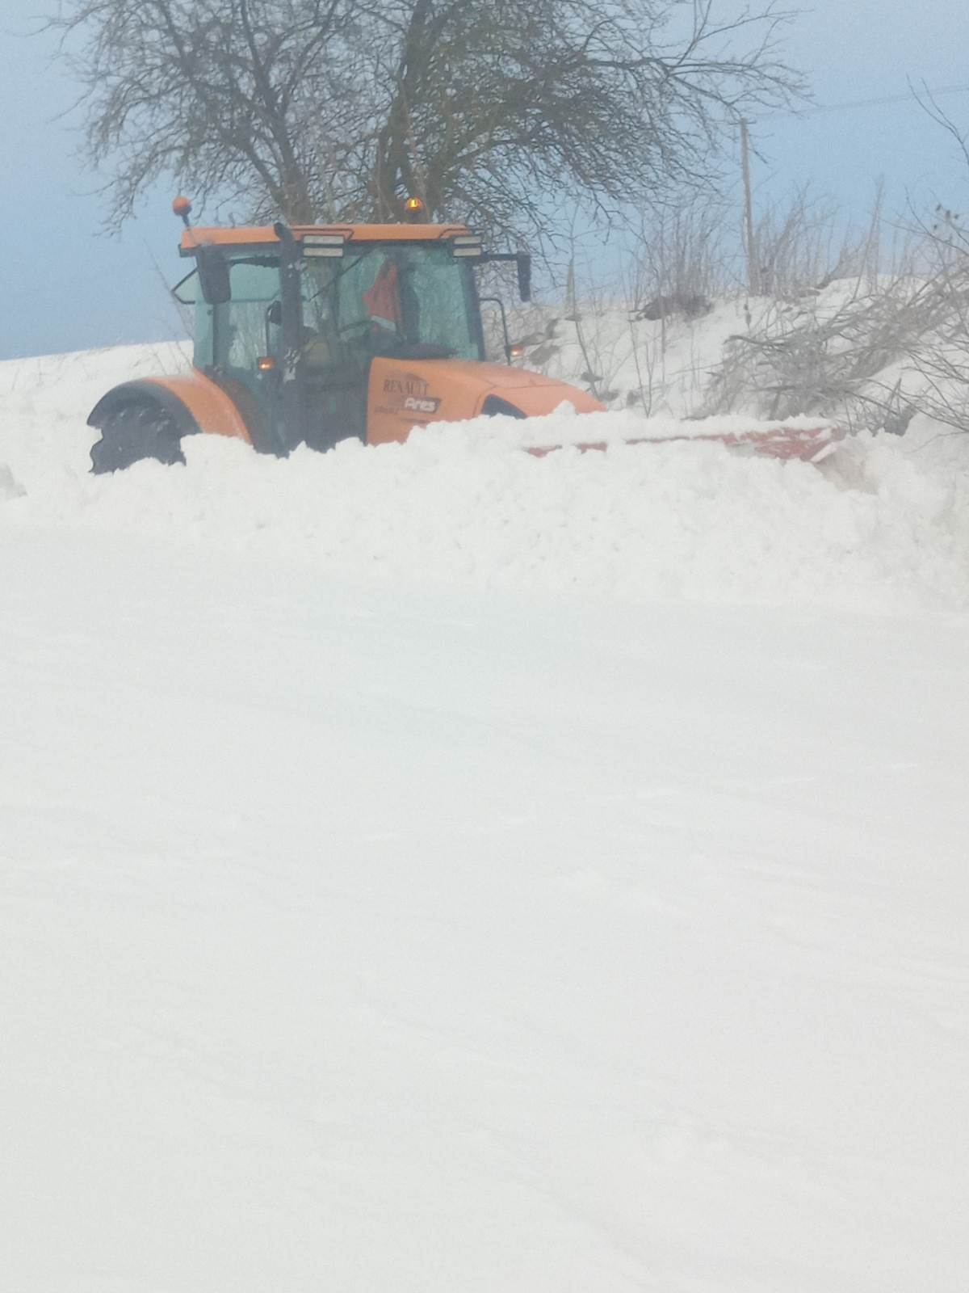

**Foto nr 11 z dnia 16.01.2024 r. droga powiatowa 1760 N Więcki - Sobiechy**

Zimowe utrzymanie dróg (ZUD) obejmuje działania mające na celu zmniejszenie zakłóceń ruchu drogowego wywołanych zimowymi warunkami klimatycznymi, a w szczególności opadami śniegu oraz śliskością zimową. Do zimowego utrzymania dróg zalicza się następujące czynności:

* działania organizacyjno-techniczne realizowane przez administrację drogową,
* przygotowywanie materiałów do zapobiegania i usuwania śliskości,
* przygotowanie sprzętu niezbędnego do prowadzenia zimowego utrzymania dróg,
* usuwanie śniegu z dróg,
* usuwanie śliskości zimowej poprzez stosowanie środków chemicznych   
  i uszorstniających

Rozpoczęcie zimowego utrzymania dróg uzależnione jest od stref klimatycznych,   
w których położona jest dana sieć drogowa. Sieć dróg Powiatu Węgorzewskiego znajduje się w II strefie klimatycznej, gdzie początek sezonu zimowego szacuje się między 6. XII a 15.XII i trwa od 61 do 90 dni.

**Prace związane z zimowym utrzymaniem dróg, Zarząd Dróg Powiatowych w Ogonkach wykonuje we własnym zakresie.** W przypadku trudnych warunków atmosferycznych, bądź awarii sprzętowych zostanie wyłoniony wykonawca na podstawie Kodeksu cywilnego.

**a) zasoby sprzętowe:**

* + samochód marki MAN z pługiem i piaskarką,
  + samochód marki MAN z pługiem i piaskarką,
  + samochód marki MAN z pługiem i piaskarko-solarką,
  + koparko-ładowarka JCB 3CX,
  + ciągnik Ursus 1224 z pługiem (ciągnik, który ulega częstym i kosztownym awariom),
  + ciągnik Ursus 902 z pługiem,
  + ciągnik Renault Ares z pługiem,
  + ciągnik Renault Ares z pługiem,
  + ciągnik Renault Claas z pługiem,
  + pług strzałka montowana do samochodu ciężarowego

**b) porozumienia z gminami**

* Na podstawie zawartego w 2023 roku porozumienia z Gminą Węgorzewo, Zarząd Dróg Powiatowych w Ogonkach będzie odśnieżał 28 km 800 m.

**Tabela nr 1. Wykaz dróg gminnych Gminy Węgorzewo powierzonych Powiatowi Węgorzewskiemu do zimowego utrzymania**

|  |  |  |
| --- | --- | --- |
| **Lp.** | **Numer ew. działki - obręb** | **Długość w m.** |
| 1 | 11-37, 11-33, 11-40, 11-16, 11-23, 11-11, 11-62 **(obręb Klimki)** | 4 350 m |
| 2 | 9-198, 9-194, 9-171, 9-177, 9-186, 9-172, 9-98/6,  9-230 **(obręb Kalskie Nowiny)** | 4 480 m |
| 3 | 15-27/3, 15-79, 15-144, 15-145, 15-181 **(obręb Perły)** | 5 560 m |
| 4 | 22-102, 22-165, 22-181, 22-203 **(obręb Rudziszki)** | 1 850 m |
| 5 | 13-260, 13-218, 13-220, 13-392/1, 13-367, 13-227, 13-228, 13-127/19, 13-231/2, 13-1/10, 13-346/1, 13-3/1, 13-4/1, 13-6/2, 13-8/1, 13-119, 13-212, 13-260, 13-127/21, 13-127/25, 13-137/6, 13-234/1, 13-235/1, 13-169/3, 13-174/14, **(obręb Ogonki)** | 5 290 m |
| 6 | 24-240/1, 24-141, 24-160, 24-162, 24-154, 24-199, 24-197, 24-189, 24-176 **(obręb Stręgiel),** 13-121/17 **(obręb Ogonki)** | 4 060 m |
| 7 | 31-257, 31-252, 31-258, 31-296, 31-276  **(obręb Wilkowo)** | 1 550 m |
| 8 | 6-12, , 6-23 **(obręb Jakunowo)** 25-90/1 **(obręb Stulichy)** | 1 660 m |
|  | **Razem:** | **28 800 m** |

Natomiast Gmina Węgorzewo będzie odśnieżała 28 km 800 m dróg powiatowych wg poniższego zestawienia:

**Tabela nr 2. Wykaz dróg powiatowych powierzonych Gminie Węgorzewo do zimowego utrzymania**

|  |  |  |
| --- | --- | --- |
| **l.p** | **Numer drogi/działki** | **Długość** |
| 1 | 1795N Guja - Wesołowo | 2 900 m |
| 2 | 1803N Radzieje – Pilwa | 4 600 m |
| 3 | 1604N Róże | 1 400 m |
| 4 | 1600N Różewiec | 1 900 m |
| 5 | 1801N Stawki - Węgielsztyn | 1 000 m |
| 6 | 1797N Wesołowo - Rudziszki | 4 800 m |
| 7 | 1752N Węgorzewo (ul. Rolna) - Wysiecza | 4 500 m |
| 8 | 1598N Guja - las | 1 300 m |
| 9 | 1795N Guja - śluza Piaski | 1 700 m |
| 10 | 1600N śluza Piaski - Karłowo | 3 500 m |
| 11 | Chodnik przy ul. Wojska Polskiego w Węgorzewie | 1 200 m |
|  | **RAZEM:** | **28 km 800 m** |

* Na mocy zawartego porozumienia z Gminą Budry ZDP w Ogonkach przejęło w zakres zimowego utrzymania 9,3 km dróg gminnych (utrzymanie przejezdności, odśnieżanie), jak poniżej:

**Tabela nr 3. Wykaz dróg gminnych Gminy Budry powierzonych Powiatowi Węgorzewskiemu do zimowego utrzymania**

|  |  |  |  |  |
| --- | --- | --- | --- | --- |
| **L.p.** | **Lokalizacja** | **Docelowo** | **Nr działek** | **Dł. odcinka drogi [km]** |
| 1 | Dr woj. 650 Droglewo – Droglewo | Droglewo 7 | Obręb 18- 248/1 | 0,4 |
| 2 | Dr woj. 650 do Wola 21 | Wola 21 | Obręb 18- 312, 330/43, 334 | 2,1 |
| 3 | Olszewo Węg od DP nr 1809N do Olszewo Węgorzewskie 1 | Olszewo Węgorzewskie 1 | Obręb 7 Olszewo - 163, 174 | 2,4 |
| 4 | Góry od dr powiatowej nr 1758N do Góry 12 | Góry 12 | Obręb 5 Góry- 516 | 1,0 |
| 5. | Góry od dr powiatowej nr 1758N do Góry 1 | Góry 1 | Obręb 5 Góry - 121 | 0,4 |
| 6 | Góry od dr powiatowej nr 1758n do Góry 14 | Góry 14 | Obręb 5 Góry - 103, 107, | 1,0 |
| 7 | Sobiechy od DP nr 1813N do SP w msc. Sobiechy | Sobiechy 24 | Obręb 16 Sobiechy | 0,3 |
| 8 | Zabrost Wielki od DP nr 1815N przez wieś + czworaki | Wieś Zabrost Wielki | Obręb 18 Zabrost  204, 83, 109 | 1,7 |
| **RAZEM** | | | | **9,3 km** |

Natomiast Gmina Budry będzie utrzymywała przejezdność i odśnieżała adekwatnie 9,3 km

dróg powiatowych, wg zestawienia poniżej:

**Tabela nr 4. Wykaz dróg powiatowych powierzonych Gminie Budry do zimowego utrzymania**

|  |  |  |
| --- | --- | --- |
| **L.p.** | **Lokalizacja** | **Długość odcinka drogi [km]** |
| 1. | 1752N Wola – Brzozówko - Popioły | 5,4 |
| 2. | 1979N Budzewo – Pietrele – Więcki | 3,9 |
| **RAZEM** | | **9,3 km** |

* ZDP w Ogonkach przejmie od Gminy Pozezdrze w zakres zimowego utrzymania 3,002 km dróg gminnych (utrzymanie przejezdności, odśnieżanie), jak poniżej:

**Tabela nr 5. Wykaz dróg gminnych Gminy Pozezdrze powierzonych Powiatowi Węgorzewskiemu do zimowego utrzymania**

|  |  |  |
| --- | --- | --- |
| **L.p.** | **Lokalizacja** | **Długość odcinka drogi [km]** |
| 1. | Harsz – Cegielnia, dz. nr ewid. 2-364 | 0,819 |
| 2. | Nowy Harsz, dz. nr eiwd. 2-298/3 | 0,560 |
| 3. | Radziszewo, dz. nr ewid. 5-11/10 | 0,729 |
| 4. | Kuty, dz. nr ewid. 6-158 | 0,326 |
| 5. | Wyłudy, dz. nr ewid. 13-56, 13-17 | 0,568 |
| **RAZEM** | | **3,002 km** |

Natomiast Gmina Pozezdrze będzie odśnieżała i zwalczała śliskość na ciągach pieszych

**Tabela nr 6. Wykaz ciągów pieszych powierzonych Gminie Pozezdrze do zimowego utrzymania**

|  |  |  |
| --- | --- | --- |
| **L.p.** | **Lokalizacja** | **Długość odcinka chodnika [km]** |
| 1. | 1602N Pozezdrze ul. 1-go Maja | 0,860 |
| 2. | 1732N Pozezdrze ul. Polna, ul. Młyńska | 0,330 |
| 3. | 1738N Pozezdrze ul. Pogodna | 1,813 |
| **RAZEM** | | **3,003 km** |

**6.1 Standardy zimowego utrzymania dróg**

Zakresy prac prowadzonych przy usuwaniu śniegu i śliskości zimowej oraz technologia robót wynikają z przyjętych standardów utrzymania poszczególnych kategorii dróg. Standardom zimowego utrzymania dróg są na ogół minimalne poziomy utrzymania nawierzchni jezdni oraz dopuszczalne odstępstwa od standardu w warunkach występowania opadów śniegu lub śliskości zimowej, jak również dopuszczalny maksymalny czas tych odstępstw. Mając na względzie powiązania dróg powiatowych z ciągami dróg krajowych i wojewódzkich oraz ich znaczenie komunikacyjne, gospodarcze i funkcjonalne, poszczególnym drogom powiatowym przypisano kolejność oraz standard utrzymania.

**STANDARDY ZIMOWEGO UTRZYMANIA DRÓG**

|  |  |  |  |  |
| --- | --- | --- | --- | --- |
| **Lp.** | **Standard** | **Opis stanu utrzymania drogi dla danego standardu (kategorii)** | **Dopuszczalne odstępstwa od standardu** | |
| **Po ustaniu opadów śniegu** | **Od stwierdzenia występowania zjawisk** |
| **1.** | **I V** | Jezdnia odśnieżona na całej szerokości.  Możliwe mijanki.  Jezdnia posypana w miejscach decydujących o możliwości odbywania się ruchu tj. skrzyżowania dróg, dojazdy do przejazdów kolejowych, niebezpieczne zakręty i duże wzniesienia | * luźny 8 h * zajeżdżony występuje * języki śnieżne występują * zaspy występują do 8 h   Dopuszcza się przerwy w komunikacji **do 8 h** | W miejscach wyznaczonych:   * gołoledź 8 h * pośniegowa 10 h * lodowica **8** h |
| **2.** | **V** | Jezdnia odśnieżona w miejscach zasp odśnieżony, co najmniej jeden pas ruchu z wykonaniem mijanek. Jezdnia posypana na odcinkach decydujących o możliwości ruchu. | * luźny 16 h * zajeżdżony występuje * nabój śnieżny występuje * zaspy występują do 24 h   Dopuszcza się przerwy w komunikacji **do 24 h** | W miejscach wyznaczonych:   * gołoledź pośniegowa 8 h |
| **3.** | **VI** | Jezdnia zaśnieżona. Prowadzi się interwencyjne odśnieżanie w zależności od potrzeb.  Jezdnia posypana po odśnieżaniu w miejscach wyznaczonych. | * luźny występuje * zajeżdżony występuje * nabój śnieżny występuje * zaspy występują do 48 h   Dopuszcza się przerwy w komunikacji  **do 48 h** | W miejscach wyznaczonych –   * wszystkie rodzaje śliskości po odśnieżeniu  **24 h** |
| **4.** | **VII** | **Tylko na wyraźne polecenie Zamawiającego** | | |

Zasady odśnieżania i usuwania śliskości na drogach powiatowych oraz odstępstwa od standardu (opracowane zostały na podstawie Zarządzenia Nr 46 Ministra Transportu i Gospodarki Morskiej z dnia 25 października 1994 r.)

**Określenie „jezdnia posypywana na odcinkach decydujących o możliwości ruchu” określa, że posypywaniem objęte będą następujące miejsca w ciągach dróg:**

* **na skrzyżowaniach z innymi drogami oraz liniami kolejowymi,**
* **na odcinkach dróg o pochyleniu podłużnym (np. wzniesienia),**
* **na niebezpiecznych łukach poziomych*,***
* **innych miejscach niebezpiecznych ustalonych przez Zarząd Dróg, np. w bezpośrednim sąsiedztwie zbiorników wodnych, na wysokich nasypach.**

**UWAGA!!!**

**Środki finansowe którymi dysponuje ZDP nie pozwalają na podwyższenie standardów zimowego utrzymania dróg powiatowych. Wszelkie zmiany, związane ze zwiększeniem zakresu ZUD mogą dotyczyć jedynie sytuacji nadzwyczajnych. Zgodnie z założonymi wytycznymi ZUD na drogach mogą wystąpić utrudnienia dla ruchu pojazdów.**

**Czynna akcja odśnieżania nie będzie prowadzona w godzinach nocnych i podczas obfitych opadów śniegu oraz podczas zawiei lub zamieci śnieżnych.**

W warunkach nadzwyczajnych (długotrwałe zawieje i zamiecie, burze śnieżne połączone z wiatrołomami czy też zerwanymi liniami energetycznymi), osiągnięcie i utrzymanie na drogach standardu docelowego (zgodnego z kolejnością utrzymania poszczególnych dróg) może być utrudnione. W sytuacjach takich wszelkie decyzje i organizacja pracy dostosowane będą do aktualnie zmieniających się warunków na drogach.

**W przypadku bardzo trudnych warunków atmosferycznych, wymagających poniesienia wysokich nakładów finansowych (ciągłego użycia ciężkiego sprzętu generującego wysokie koszty utrzymania przejezdności), biorąc pod uwagę bezpieczeństwo użytkowników dróg, dopuszcza się czasowe wyłączenie z ruchu przedmiotowych odcinków dróg po ówczesnym powiadomieniu przez Dyrektora ZDP Zarządu Powiatu w Węgorzewie.**

**6.2 Zwalczanie śliskości**

Według założonych standardów zwalczanie śliskości zimowej prowadzone będzie   
w ograniczonym zakresie, tylko na odcinkach decydujących o możliwości ruchu tj.: na skrzyżowaniach z drogami i koleją, na długości przystanków autobusowych oraz łukach poziomych i wzniesieniach i innych odcinkach niebezpiecznych, np. położonych w sąsiedztwie zbiorników wodnych. **Uszorstnianie nawierzchni** dróg odbywać się będzie jedynie na drogach   
o nawierzchni bitumicznej zaliczonych do **IV kolejności ZUD**, przy czym nie będzie ono wykonywane podczas opadów marznącego deszczu i mżawki oraz w godzinach nocnych. W szczególnych okolicznościach, w miarę możliwości, zwalczanie śliskości może być prowadzone na drogach pozostałych kolejności – w miejscach mających bezpośredni wpływ na bezpieczeństwo ruchu drogowego. Dodatkowo zostaną przygotowane pryzmy mieszanki piaskowo – solnej zlokalizowane przy odcinkach dróg charakteryzujących się dużymi spadkami podłużnymi.

**6.3 Zasady kierowania pracami zimowym utrzymaniem dróg.**

Czas operacyjny zimowego utrzymania dróg ustala się w godz. od **5.00** do **21.00**,   
w przypadku wystąpienia wyjątkowych utrudnień, czas operacyjny będzie dostosowywany do sytuacji panującej na drogach. Decyzje dotyczące zimowego utrzymania dróg będą przekazywane przez dyżurnego operatorom sprzętu, po wcześniejszych uzgodnieniach z Dyrekcją Zarządu Dróg Powiatowych.

Decyzje dotyczące wysłania sprzętu do akcji z.u.d. będą podejmowane na podstawie:

* panujących warunków pogodowych;
* rozpoznania terenowego sytuacji na drogach (patrole);
* interwencji instytucji państwowych tj.: straż pożarna, policja, pogotowie ratunkowe;
* telefonicznych oraz osobistych interwencji mieszkańców powiatu oraz innych użytkowników dróg, popartych objazdem kontrolnym.

W dni robocze (poniedziałek - piątek), w godzinach od **7.00** do **15.00** zimowe utrzymanie dróg koordynowane będzie z siedziby Zarządu Dróg Powiatowych w Ogonkach, tel. **(87) 421 76 50** lub **663 443 404.** Po godzinie **15.00** (w dni robocze) oraz w dni wolne od pracy (soboty, niedziele i święta), które zostały wyznaczone przez Dyrektora ZDP jako dni dyżuru zimowego, zimowe utrzymanie dróg koordynowane będzie przez pracowników pełniących dyżur, **tel. 663 443 404**

Dyżurny będzie posiadał stały kontakt telefoniczny z operatorami sprzętu do zimowego utrzymania dróg.

**6.4 Spis telefonów alarmowych**

|  |  |  |
| --- | --- | --- |
| **Lp.** | **Nazwa instytucji , służby** | **Numer telefonu** |
| 1 | Dyspozytor Powiatowego Stanowiska Kierowania PSP | (87) 427-32-88  (87) 427 75-00 |
| 2 | Dyżurny Komendy Powiatowej Policji | (87) 427-04-00  lub alarmowy 997, 112 |
| 3 | Referat Bezpieczeństwa i Zarządzania Kryzysowego  / w razie sytuacji kryzysowych  po rozwinięciu PCZK w Komendzie Powiatowej PSP/  Kierownik Referatu  Bezpieczeństwa i Zarządzania Kryzysowego | (87) 427-76-80  Fax. 427-76-81  (87) 427-54-60  427-54-62  Fax. 427-54-61    663 745 822 |
| 4 | Zarząd Dróg Powiatowych  w Ogonkach | (87) 421-76-50  663 443 404 |
| 5 | Oficer dyżurny 11 Mazurski Pułku Artylerii | 261-337-146  Centrala 261-337-500 |
| 6 | Starostwo Powiatowe  w Węgorzewie   * centrala * Starosta * Wicestarosta * Kierownik Referatu Bezpieczeństwa i ZK | (87) 427-76-00  łączy centrala  (87) 427-76-02  (87) 427- 76-80 |

**6.5 Spis telefonów Rejonu Dróg Krajowych w Giżycku oraz Rejonów Dróg Wojewódzkich**

|  |  |  |  |  |
| --- | --- | --- | --- | --- |
| **Lp** | **Nazwa instytucji** | **Przedstawiciel instytucji** | **Numery telefonów** | |
| **służbowy** | **komórkowy** |
| 1 | Rejon Dróg Krajowych w Giżycku | Kierownik Rejonu | (87) 429-91-55 | 602-390-551 |
| Z-ca Kierownika Rejonu | (87) 429-91-66 | 600-314-577 |
| Kierownik Służby Liniowej -Gminy: Węgorzewo, Pozezdrze | (87) 429-91-51 | 602-390-271 |
| Dyżurny | (87) 429-91-52 | ------------- |
| 2 | Rejon Dróg Wojewódzkich  w Kętrzynie | Dyżurny zimowego utrzymania dróg RDW Kętrzyn | 89-752-47-19 | ---------------- |
| Kierownik Obwodu Drogowego Nr 1 w Kętrzynie |  | 606-303-531 |
| 3 | Rejon Dróg Wojewódzkich w Olecku | Dyżurny zimowego utrzymania dróg Obwód Drogowy w Olecku | 87 520 15 40 | 600-437-907 |
| Dyżurny zimowego utrzymania dróg Obwód Drogowy Gołdap | 87-615-36-36 | 600-437-906 |

**6.6 Podział na rejony w sezonie zimowym 2024-2025 r.**

* **Rejon I - ZDP w Ogonkach**
* **Rejon II - ZDP w Ogonkach**
* **Rejon III - ZDP w Ogonkach**
* **Rejon IV - ZDP w Ogonkach**
* **Rejon V - ZDP w Ogonkach**

**REJON I   
Odśnieżanie jezdni na drogach powiatowych pozamiejskich  
Zwalczanie śliskości na jezdniach na drogach powiatowych pozamiejskich**

|  |  |  |  |  |
| --- | --- | --- | --- | --- |
| **Lp.** | **Nr drogi** | **Nazwa drogi** | **Standard zimowego utrzymania** | **Długość odcinka (km)** |
| **1.** | **1598 N** | (Marszałki) gr. powiatu - Guja | **VI** | **2,195** |
| **2.** | **1598 N** | Guja - Dąbrówka Mała– Brzozowo – droga Krajowa Nr 63 | **IV** | **8,452** |
| **3.** | **1795 N** | Wesołowo - Guja | **VII** | **3,041** |
| **4.** | **1797 N** | Rudziszki – Wesołowo | **VII** | **4,735** |
| **5.** | **1797 N** | Wesołowo – Biedaszki | **V** | **1,705** |
| **6.** | **1799 N** | Perły – Biedaszki- Węgielsztyn – (dr. woj. Nr 650 – wiadukt) | **IV** | **11,086** |
| **7.** | **1600 N** | Gr. powiatu – Karłowo – Guja | **VI** | **4,689** |
| **8.** | **1600 N** | Różewiec – skrzyżowanie dr. nr 1799 | **VI** | **3,390** |
| **9.** | **1801 N** | Węgielsztyn – Stawki – dr. woj. Nr 650 | **VII** | **1,368** |
| **Razem:** | | | | **40,661** |

**MAPA REJONU I**

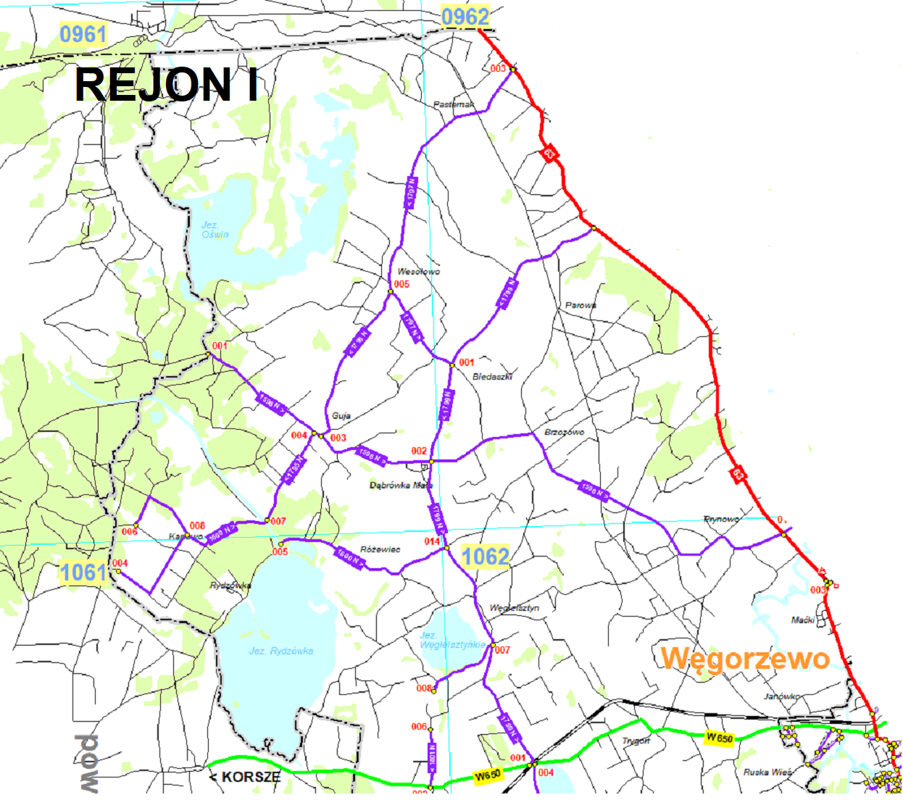

**Rejon II   
Odśnieżanie jezdni na drogach powiatowych pozamiejskich  
Zwalczanie śliskości na jezdniach na drogach powiatowych pozamiejskich**

|  |  |  |  |  |
| --- | --- | --- | --- | --- |
| **Lp.** | **Nr drogi** | **Nazwa drogi** | **Kategoria zimowego utrzymania** | **Długość odcinka (km)** |
| **1.** | **1815 N** | Gr. Powiatu – Zabrost Wielki – skrzyżowanie z dr. Nr 1762 N | **VI** | **3,541** |
| **2.** | **1815 N** | Skrzyżowanie dr. Nr1762 N Budry – dr. Woj. Nr 650 | **IV** | **8,202** |
| **3.** | **1762 N** | Skrzyżowanie dr. Nr1762 N – Dąbrówka Nowa – skrzyżowanie z dr. Nr 1813 (Ołownik) | **V** | **5,872** |
| **4.** | **1813 N** | Skrzyżowanie dr. Nr1762 N (Ołownik) – Pawłowo – dr. Woj. nr 650 | **IV** | **7,342** |
| **5.** | **1756 N** | Dr. Kraj. 63 –Jakunowo – dr. Nr 1813 N Pawłowo | **IV** | **5,927** |
| **6.** | **1813 N** | Skrzyżowanie drogi Nr 1762N (Ołownik) – gr. Państwa | **V** | **2,909** |
| **7.** | **1758 N** | Olszewo – dr. Nr1756 N - Pawłowo | **V** | **5,070** |
| **8.** | **1758 N** | Dr. Kraj. 63 – Rudziszki - Olszewo | **VI** | **7,924** |
| **9.** | **1598 N** | Dr. Kraj. Nr 63 - Jakunowo dr nr .1756 N | **VI** | **5,139** |
| **10.** | **1809 N** | Dr. Nr 1758 – Jakunowo – dr. Nr. 1598 N | **VII** | **4,029** |
| **11.** | **1979 N** | Dr. Woj. 650 – Petrele – dr Nr 1815 | **VII** | **4,783** |
| **12.** | **1760 N** | dr. Nr. 1813 – w kierunku na Więcki | **VII** | **2,685** |
| **13.** | **1756 N** | dr. Nr. 1813 – w kierunku na Więcki | **VII** | **2,291** |
| **Razem:** | | | | **65,714** |

**MAPA REJONU II**

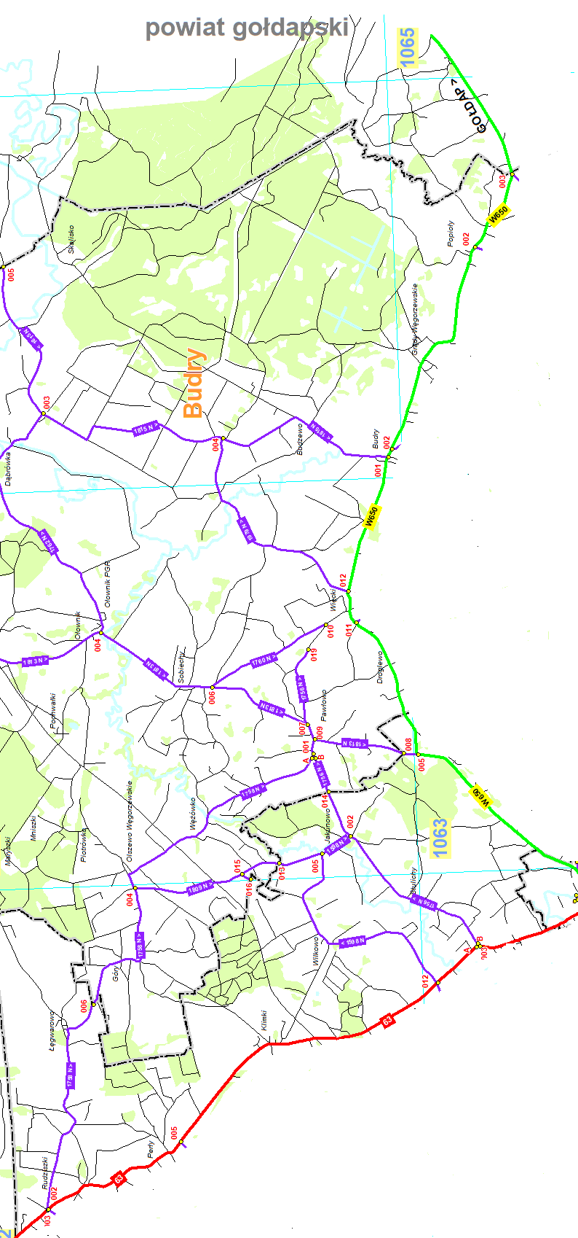

**Rejon III   
Odśnieżanie jezdni na drogach powiatowych pozamiejskich  
Zwalczanie śliskości na jezdniach na drogach powiatowych pozamiejskich**

|  |  |  |  |  |
| --- | --- | --- | --- | --- |
| **Lp.** | **Nr drogi** | **Nazwa drogi** | **Kategoria zimowego utrzymania** | **Długość odcinka (km)** |
| **1.** | **1752 N** | Węgorzewo – Czerwony Dwór – Brzozówka – Popioły dr. Woj. 650 | **VII** | **14,458** |
| **2.** | **1750 N** | Węgorzewo – Stręgiel -dr. nr -dr. nr 1734 Jakunówko | **IV** | **16,108** |
| **3.** | **1734 N** | Gr. Pow. – Jakunówko- dr. Nr 1750 N gr. Pow. | **IV** | **5,453** |
| **4.** | **1934 N** | Jakunówko dr. Nr. 1750 – gr pow | **VI** | **2,403** |
| **5.** | **1815 N** | Dr. Woj. 650 Budry – Krzywińskie – dr. Nr 1732 | **IV** | **12,619** |
| **6.** | **1732 N** | Dr. Kraj. Nr 63 Pozezdrze – Kuty dr. Nr 1750 | **V** | **6,516** |
| **7.** | **1738 N** | Dr. Kraj. Nr 63 Pozezdrze – Wyłudy – gr. Pow. | **IV** | **6,825** |
| **8** | **1977 N** | Dr. Nr 1738 – Przerwanki gr pow. i punkt 010 | **VII** | **6,732** |
| **9.** | **1817 N** | Dr. Nr. 1750 Gębałka – Koźlak- dr. Woj. Nr 650 | **V** | **7,020** |
| **Razem:** | | | | **78,134** |

**MAPA REJONU III**

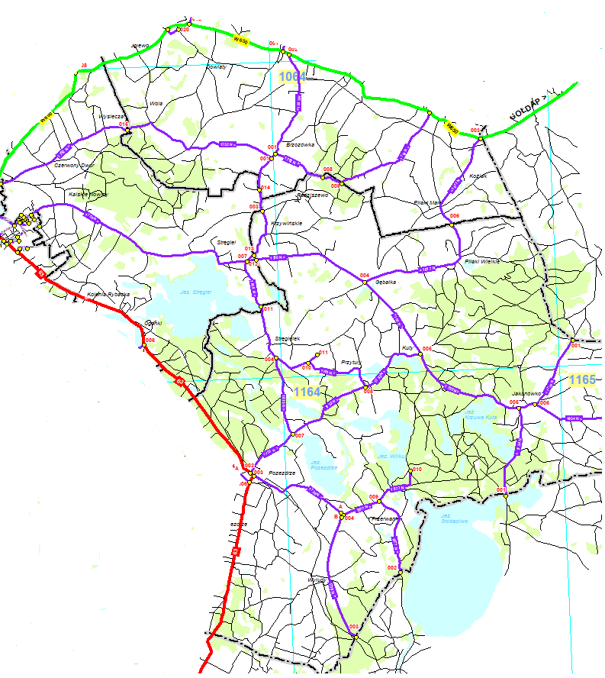

**Rejon IV   
Odśnieżanie jezdni na drogach powiatowych pozamiejskich  
Zwalczanie śliskości na jezdniach na drogach powiatowych pozamiejskich**

|  |  |  |  |  |
| --- | --- | --- | --- | --- |
| **Lp.** | **Nr drogi** | **Nazwa drogi** | **Kategoria zimowego utrzymania** | **Długość odcinka (km)** |
| **1.** | **1602 N** | (Srokowo) gr. pow. - Surwile- Kamionek Wlk. - Sztynort D. - duży most na jez. Kirsajty Pozezdrze dr. Kraj nr 63 | **IV** | **22,999** |
| **2.** | **1811 N** | Ogonki – Harsz | **V** | **4,305** |
| **3.** | **1732 N** | (Świdry) gr. pow. – Pieczarki – Pozezdrze | **V** | **7,030** |
| **4.** | **1799 N** | Gr. pow. – Dłużec – Radzieje – Przystań – dr. woj. Nr 650 (wiadukt) | **IV** | **15,562** |
| **5.** | **1604 N** | Radzieje – Róże | **VII** | **1,741** |
| **6.** | **1803 N** | (Doba) gr. pow. – Pilwa – Radzieje | **VI** | **6,878** |
| **Razem:** | | | | **58,52** |

**MAPA REJONU IV**

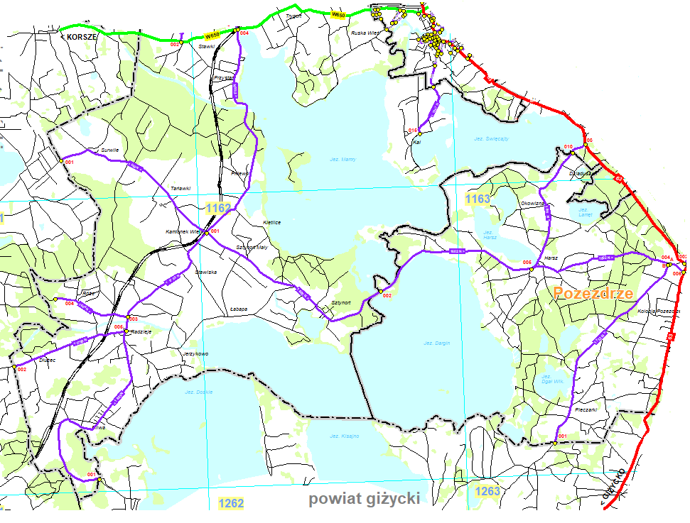

**REJON V   
Odśnieżanie jezdni i chodników w mieście Węgorzewo  
Zwalczanie śliskości na jezdniach i chodnikach w mieście Węgorzewo**

|  |  |  |  |
| --- | --- | --- | --- |
| **L.p.** | **Nazwa ulicy** | **Długość odcinka** | **Odcinek wyznaczony do zimowego utrzymania** |
|  | **IV kolejność zimowego utrzymania** | | |
| 1. | Wojska Polskiego | 1,0 | Na całej długości. |
|  | **VI kolejność zimowego utrzymania** | | |
| 2. | Rolna | 0,3 | Do granicy administracyjnej miasta |

